

|  |  |  |
| --- | --- | --- |
| **Sprint Documentation** | | |
| **Sprint #07** | **Start Date: 02/06/2025** | **Final Date: 06/06/2024** |
| **Project Name:** | **SeniorCareManager-Backend** | |
| **Ano: 5º** | **Análise e Desenvolvimento de Sistemas - AMS** | |
| **Team Members** | | |
| Edson Pereira De Carvalho | | |
| Franciane Ramos Franco | | |
| Marco Antônio Dos Santos Masson | | |
| Renato Dos Santos Filho | | |
| Rodrigo Yoshida Lombezzi | | |
| Vinicius Lúcio Marcolino Da Silva | | |

|  |  |  |  |
| --- | --- | --- | --- |
| **Sprint Backlog** | | | |
| Task# | Description | Start Date | Finaldate |
| 77 | Implementar validações para a classe ProductType | 02/06/2025 | 06/06/2025 |

|  |  |  |  |  |  |
| --- | --- | --- | --- | --- | --- |
| **Task Description** | | | | | |
| Task# | Description | Assigned To | Status | Estimated Hours | Logged Hours |
| 77 | Implementar validações para a classe ProductType | Vinicius | Concluído | 4 | 4 |

# Sprint Description

Foram criadas validações para o campo 'Nome do Tipo do Produto'. Foi implementada uma verificação para impedir o cadastro quando o campo estiver vazio ou quando o nome já estiver registrado no banco de dados.

# Sprint Results

**Task #77:** Implementar validações para a classe ProductType  
  
Diagrama De Classe: Classe que foi realizado as validações.

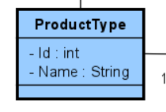

Testes realizados: Foram criadas validações para verificar se os campos estão nulos e se o nome do *ProductGroup* contém números. Essas validações, juntamente com as mensagens de retorno, foram implementadas em todos os métodos: POST, GET, PUT, DELETE e também nos que utilizam busca por ID.

Teste com o nome em branco:

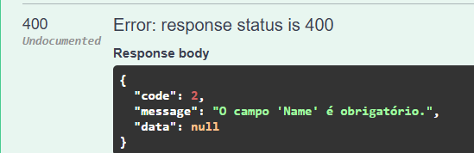

Teste cadastrando um campo que já foi registrado:

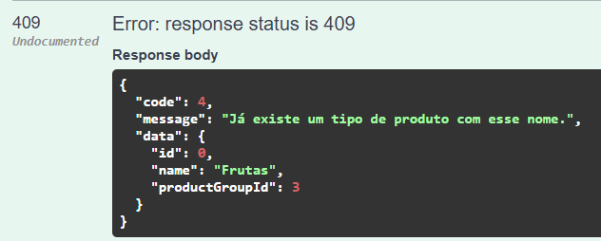

Teste com o campo de grupo de produto em branco:

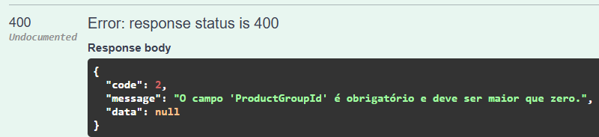

**Assinaturas**

|  |  |
| --- | --- |
| Vinicius Lúcio Marcolino Da Silva |  |
| Orientador:   Jefferson Antonio Ribeiro Passerini |  |